Ende der Runde: Wird die letzte Kuh vom Stapel gezogen, wird noch so lange weitergespielt, bis ein Bauer die aktuelle Herde in seinen Stall bringt. Die Runde wird beendet. Dann kommen auch die Kühe, die die Bauern noch auf der Hand haben, zu ihren Kühen im Stall hinzu. Die Mitspieler zählen nun die Fliegen, die sich in ihren Ställen beﬁnden, und bekommen den entsprechenden Wert in Jetons.

Nachfolgende Runden: MOW wird über mehrere Runden gespielt. Der erste Mitspieler von jeder Runde ist der, der die vorige Rundebeendet hat, indem er die letzte Herde in seinen Stall gebracht hat.

Ende des Spiels: Erst wenn ein Bauer am Ende einer Runde 100 Fliegen oder mehr in seinem Stall hat, endet das Spiel. Der Bauer mit den wenigsten Fliegen im Stall gewinnt.

Dickschädel-Variante für 2 Bauern :
Man spielt gleichzeitig mit 3 Herden anstatt 1, so dass 3 Reihen von Kühen in einer Runde aufgestellt werden. Die 3 Herden, die sich bilden werden, müssen untereinander aufgestellt werden. Von oben bis unten werden die Herden wie folgt nummeriert: Herde 1, Herde 2, Herde 3.
Wenn ein Bauer dran ist, kann er seine Herde nicht wählen; die Herden müssen abwechselnd ergänzt werden. Bei jedem neuen Rundenanfang, wird der Spielrichtungsanzeiger indieMitte des Tisches gelegt, zwischen zwei Mitspielern. Die Spitze zeigt an, in welcher Richtung die Herden ergänzt werden müssen (ursprünglich in der Richtung 1 → 3).
Bauer A startet mit der Herde 1, der Gegenspieler B beginnt eine Herde 2 unter der Herde 1, in der Richtung der Spitze. Dann gründet Bauer A die Herde 3. Da man nicht mit mehr als drei Herden spielen kann, macht der Bauer B an der ersten Herde weiter, usw.
Ein Bauer, der eine Spezialkuh mit 5 Fliegen ausspielt, kann, wenn er will, die Spielrichtung ändern. Er dreht den Spielrichtungsanzeiger mit dem Pfeil in die gewünschte Richtung.
Ein Bauer, der keine Kuh anschließen KANN oder WILL, bringt alle Kühe der entsprechenden Herde in seinen Stall und beginnt mit einer neuen Herde an gleicher Stelle, ohne sich um die beiden anderen zu kümmern. Ist der Nachziehstapel aufgebraucht, endet die Runde, sobald ein Bauer eine der drei Herden in seinen Stall bringt. Die Punkte der beiden verbleibenden Herden zählen nicht. Im Übrigen gelten die Regeln des Standardspiels.

Übersetzung : Laura Pierrez, Lauren Thevin
Bruno Cathala Bony

7+ 2>5 15’

Zusammenfassung: Die Bauern treiben die Kühe auf den Weiden zu Herden zusammen und bringen sie zurück in ihren Stall. Aber manche Kühe umschwirren dermaßen viele Fliegen, dass keiner sie in seinem Stall haben will …

Worum es geht: Am Ende des Spiels die wenigsten Fliegen im Stall zu haben.

Spielmaterial:
48 Kuh-Karten mit insgesamt 74 Fliegen:
15 Kühe von 1 bis 15 durchnummeriert, ohne Fliegen
13 Kühe von 2 bis 14 mit jeweils 1 Fliege
11 Kühe von 3 bis 13 mit jeweils 2 Fliegen
3 Kühe mit den Zahlen 7, 8 und 9 und je 3 Fliegen
6 Spezialkühe mit besonderen Eigenschaften, aber je 5 Fliegen! 1 Karte als Spielrichtungsanzeiger.
8 Jetons mit großen Quadraten, welche 50 Fliegen Wert sind 7 Jetons mit kleinen Quadraten, welche 10 Fliegen Wert sind 30 Jetons mit großen Kreisen, welche 5 Fliegen Wert sind 26 Jetons mit kleinen Kreisen, welche 1 Fliege Wert sind

1 5 10 50

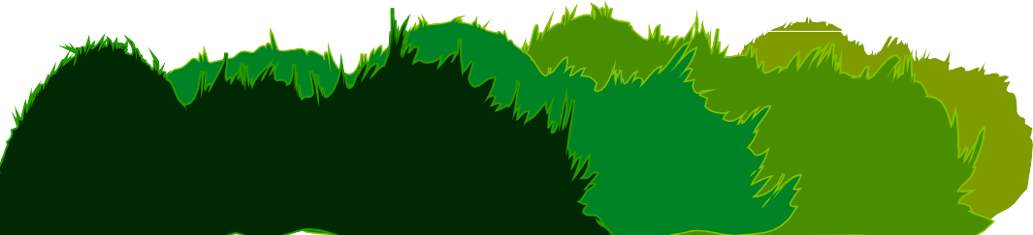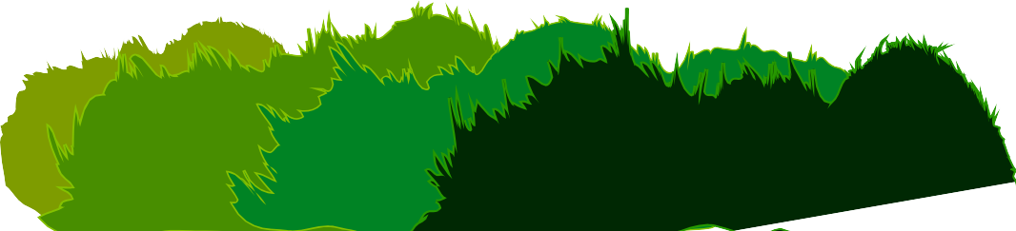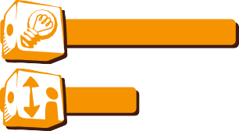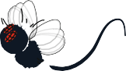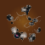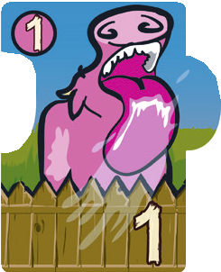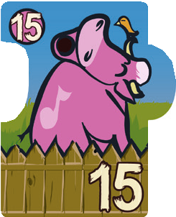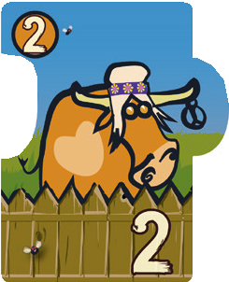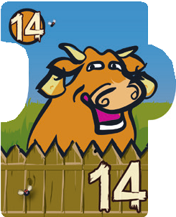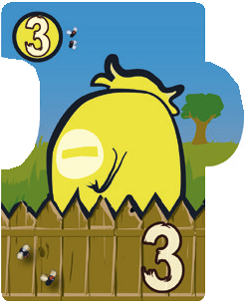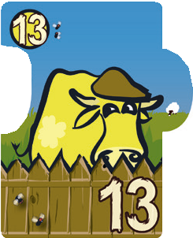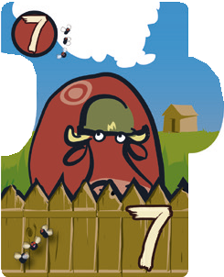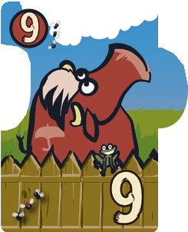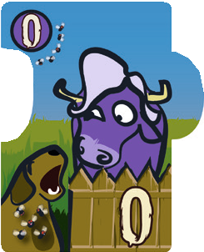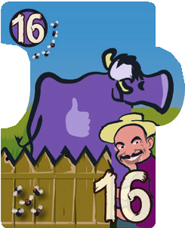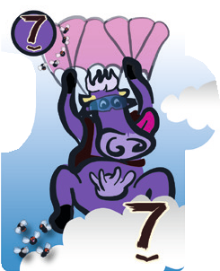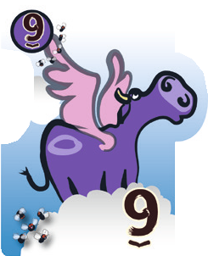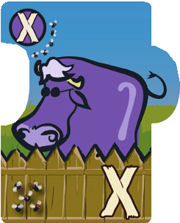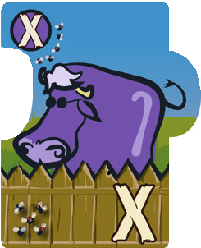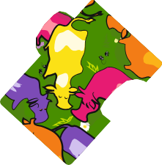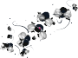

4 1

Beschreibung einer Kuh-Karte: Diese Ausgabe von MOW wurde speziell entwickelt, um das Spiel für Sehbehinderte und Blinde zugänglich zu machen.

Jede Zahl ist oben links auf demSpielstein in Blindenschrift übertragen.

Jede Zahl ist außerdem unten rechts mit starken Kontrasten auf jedem Spielstein angezeigt. Diese Zahlen werden durch eine dicke Lackschrift fühlbar gemacht.

Die Anzahl der Fliegen wird durch hervorstehende Punkte rechts unten auf dem Spielstein angezeigt: 1 Punkt = 1 Fliege / 5 Punkte = 5 Fliegen.

Wie gespielt wird: Die Kuh-Karten mischen und kopfüber in die Schachtel legen. Jeder Bauer zieht 5 Kuh-Karten und nimmt sie in seine Hand, ohne sie seinen Gegnern zu zeigen. Für die erste Spielrunde fängt derjüngste Bauer an, indem er den Spielrichtungsanzeiger so vor sich hinlegt, dass der Pfeil auf seinen linken Nachbarn zeigt. Dann spielt er eine beliebige Kuh-Karte von seiner Hand aus und stellt sie in dieMitte des Tisches, auf der Sichtseite, um eine neue Herde zu beginnen.
Abwechselnd spielen alle Bauern in die vom Pfeil angegebene Richtung. Wenn ein Bauer dran ist, fügt er eine Kuh zur Herde hinzu, und hält dafür eine einfache Regel ein: Die Kuh, die zur Herde hinzugefügt ist, muss: - ENTWEDER eine Zahl haben, die NIEDRIGER als alle die der schon zur Herde gehörenden Kühe ist. In diesem Fall wird die Kuh am linken Ende der Herde eingefügt. - ODER eine Zahl haben, die GRÖSSER als alle die der schon zur Herde gehörenden Kühe ist. In diesem Fall wird die Kuh ganz am rechten Ende der Herde eingefügt. Der Bauer beendet seinen Zug, indem er eineneueKuh-Karte vom Stapel zieht.
Beispiel: die Kühe 7, 8 und 11 wurden schon gelegt. Es ist möglich, eine Kuh
hinzuzufügen, deren Nummer niedriger als 7 oder höher als 11 ist.

Die Herde in seinem Stall empfangen: Ein Bauer, der keine Kuh hinzufügen KANN oder WILL, sammelt alle Kühe der Herde und stellt sie verdeckt vor sich in seinem Stall ab. Dann fängt er eine neue Herde an.

Sonderfälle: Die Spezialkühe mit 5 Fliegen
Schlusslicht-Kuh (0 und 16)
Diese Kuh wird ausgespielt, um ein Ende der Herde zu schließen.

Akrobatin-Kuh (7 und 9)
Diese Kuh kann auf eine schon vorhandene Kuh mit der gleichen Zahl (7 oder 9) gelegt werden.

Blinde Kuh
Diese Kuh darf man auf einen freien Platz zwischen zwei Kühen schieben, zwischen denen eine Nummer fehlt. Z. B. zwischen der 5 und der 9 kann sie die Stelle der 6, 7 oder 8 einnehmen. Sie kann nicht zwischen zwei Kühenderen Zahlen sich folgen eingefügt werden.

Aufgepasst! Ein Bauer, der eine Spezialkuh mit 5 Fliegen ausspielt, kann, wenn er will, die Spielrichtung ändern. Er dreht den Spielrichtungsanzeiger mit dem Pfeil in die
Richtung eines gewünschten Nachbarn. Das Spiel wird nun in Pfeilrichtung fortgesetzt.

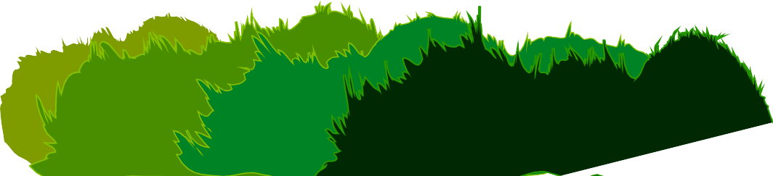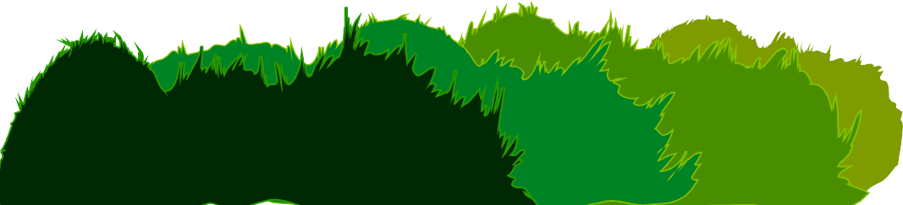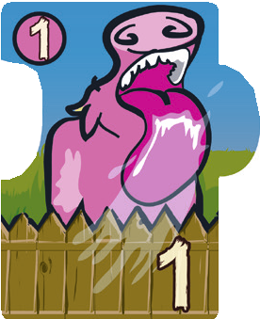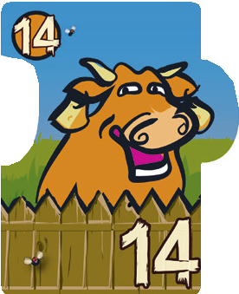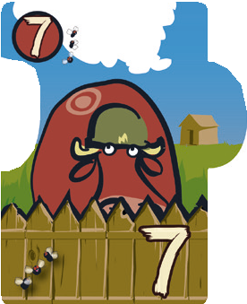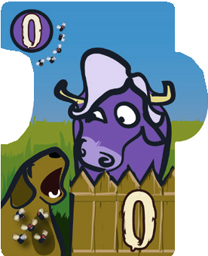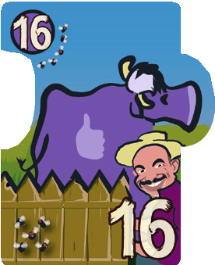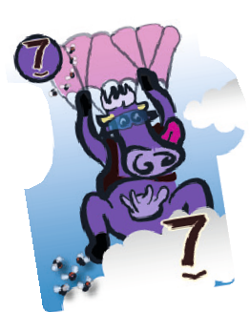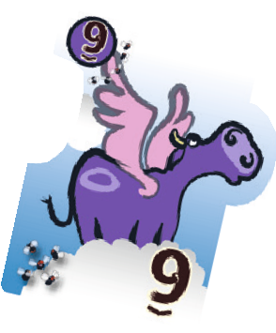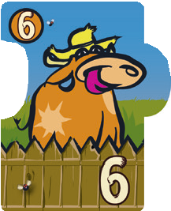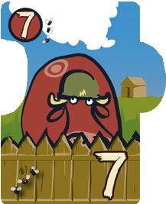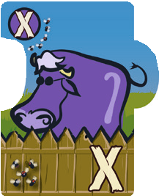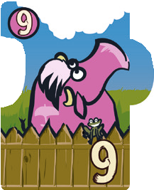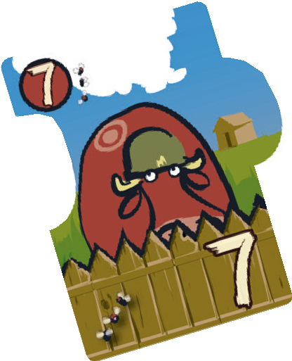
2 3

